UNIVERSIDAD PERUANA UNIÓN
Escuela Profesional de Ingeniería de Sistemas
Proyecto de Evaluación de Fin de Carrera

LÍNEA: INFRAESTRUCTURA TECNOLÓGICA
SEMESTRE 1 · ENTREGABLE 1
DISEÑO DE RED
Competencia C1.1 — Conectividad
Empresa caso de estudio:
WISP Ingeniería en Redes y Telecomunicaciones
Región Puno – Perú
Red multi-zona: 13 nodos MikroTik RB4011 · RouterOS 7 · OLT VSOL (GPON)

Contenido
Contenido 1
Resumen Ejecutivo 1
Sección 1: Levantamiento de Requerimientos 1
1.1 Requerimientos de negocio (objetivos organizacionales) 1
1.2 Requerimientos técnicos (ancho de banda, usuarios) 1
1.3 Ancho de banda por plan (extraído de la configuración real) 1
Sección 2: Diseño de Topología 1
2.1 Topología lógica (zona de referencia: Huata) 1
2.2 Topología física (arquitectura multi-zona) 1
2.3 Direccionamiento y equipamiento por zona 1
2.4 Segmentación: VLAN, DMZ y subnetting 1
Esquema de VLAN 1
Subnetting (direccionamiento jerárquico) 1
Zona desmilitarizada (DMZ) 1
Sección 3: Incorporación de Redundancia 1
3.1 Mecanismos de redundancia y alta disponibilidad 1
3.2 Estrategia de enlaces redundantes 1
Sección 4: Cumplimiento de Estándares 1
Anexos 1
Anexo A: Lista completa de requerimientos 1
Anexo B: Extracto de configuración real (huata.rsc) 1
Anexo C: Diagramas detallados 1
Referencias 1

Resumen Ejecutivo
El diseño parte de la infraestructura real existente —13 routers MikroTik RB4011iGS+ con RouterOS 7, OLT VSOL (GPON) y ONUs Askey/Mitrastar por zona— y la formaliza en un diseño de red profesional, documentando el levantamiento de requerimientos, la topología lógica y física, la segmentación mediante VLAN y subnetting, los mecanismos de redundancia y alta disponibilidad, y el cumplimiento de estándares internacionales (TIA/EIA, IEEE 802.x, ISO/IEC 11801). Se adopta un enfoque de zona de referencia (Huata) replicable a las 13 zonas, federadas de forma segura hacia un servidor central en la nube mediante una VPN WireGuard.
La principal mejora propuesta respecto a la operación actual es el reemplazo del túnel SSTP vigente por WireGuard, más eficiente y seguro, y la incorporación de una VLAN de gestión dedicada para separar el tráfico administrativo del tráfico de clientes, elevando la seguridad y el orden de la red.

Sección 1: Levantamiento de Requerimientos
El diseño de red se fundamenta en los requerimientos técnicos y de negocio de WISP, obtenidos a partir del análisis de la infraestructura existente (archivo de configuración real de la zona Huata) y de las necesidades operativas identificadas en el diagnóstico organizacional.

1.1 Requerimientos de negocio (objetivos organizacionales)
ID | Requerimiento de negocio | Prioridad
RN-01 | Brindar servicio de internet por fibra óptica estable a ~455 clientes en 13 zonas. | Alta
RN-02 | Permitir la gestión centralizada y remota de las 13 zonas desde un punto único. | Alta
RN-03 | Soportar el crecimiento a nuevos distritos sin rediseñar la red. | Media
RN-04 | Diferenciar planes de servicio por ancho de banda (5 planes comerciales). | Alta
RN-05 | Gestionar el corte y reactivación de clientes morosos por zona. | Alta

1.2 Requerimientos técnicos (ancho de banda, usuarios)
ID | Requerimiento técnico | Origen
RT-01 | Direccionamiento IP privado por zona con pool para clientes PPPoE. | huata.rsc
RT-02 | Segmentación por VLAN: fibra/OLT separada del resto del tráfico. | huata.rsc (VLAN 10)
RT-03 | Control de ancho de banda por cliente según su plan (QoS). | huata.rsc (CAKE)
RT-04 | Túnel seguro entre cada zona y el servidor central en la nube. | Mejora (WireGuard)
RT-05 | Mecanismo de corte de morosos mediante lista de direcciones. | huata.rsc (address-list)
RT-06 | VLAN de gestión dedicada para administración de equipos. | Mejora (buenas prácticas)

Base real del diseño (archivo huata.rsc)
El diseño no parte de cero: se fundamenta en la configuración real de producción de la zona Huata (MikroTik RB4011, RouterOS 7.13.5). De este archivo se extrajeron el direccionamiento, la VLAN de la OLT, los perfiles de ancho de banda (planes), el pool PPPoE y el mecanismo de corte de morosos, garantizando que el diseño sea fiel a la operación real y replicable a las demás zonas.

1.3 Ancho de banda por plan (extraído de la configuración real)
Plan | Subida | Bajada | Precio | Incluye
PLAN 1 | 10 Mbps | 10 Mbps | S/ 39 | Solo internet
PLAN 2 | 10 Mbps | 20 Mbps | S/ 49 | Solo internet
PLAN 3 | 20 Mbps | 30 Mbps | S/ 69 | Internet + TV
PLAN 4 | 30 Mbps | 40 Mbps | S/ 79 | Internet + TV
PLAN 5 | 40 Mbps | 150 Mbps | S/ 99 | Internet + TV

El control de ancho de banda por cliente se implementa mediante el rate-limit del perfil PPPoE del MikroTik. Adicionalmente, para combatir el bufferbloat (latencia excesiva por saturación de buffers) en el enlace, RouterOS 7 soporta el algoritmo de gestión de colas CAKE (Common Applications Kept Enhanced). CAKE no es propio de MikroTik: es un algoritmo abierto desarrollado por la comunidad Bufferbloat, descrito en el paper académico "Piece of CAKE: A Comprehensive Queue Management Solution for Home Gateways" (Høiland-Jørgensen et al., 2018) y relacionado con el estándar RFC 8290 (IETF, 2018); RouterOS lo implementa desde la versión 7.1. Su uso garantiza baja latencia y un reparto justo del ancho de banda incluso en congestión.

Sección 2: Diseño de Topología
Fundamento (diseño jerárquico): El diseño sigue el modelo jerárquico de red de tres capas (núcleo, distribución y acceso) adaptado a un ISP multi-zona: el VPS en la nube actúa como núcleo central de gestión, cada MikroTik de zona cumple el rol de distribución, y la OLT con las ONUs constituye la capa de acceso hacia el cliente.

2.1 Topología lógica (zona de referencia: Huata)
La topología lógica representa cómo fluye la información y cómo se segmenta el tráfico dentro de una zona. Se toma Huata como referencia por contar con configuración real; el patrón se replica en las 13 zonas.
Un punto técnico clave: el MikroTik cumple únicamente el rol de administración de clientes (servidor PPPoE, cortes, control de ancho de banda y salida a internet). El MikroTik se conecta a la OLT mediante su puerto SFP (fibra), transportando la VLAN 10. La OLT reparte la fibra a las ONUs (routers WiFi 5/6 de marcas Askey y Mitrastar), que vienen preconfiguradas de fábrica en la VLAN 10. La sesión PPPoE se levanta desde la ONU del cliente, viaja etiquetada dentro de la VLAN 10 a través de la OLT y el SFP, y llega al MikroTik, que la autentica, le asigna una IP del pool (192.168.2.x) y le aplica su plan de velocidad. Es decir, el PPPoE no es un camino separado de la VLAN 10: viaja dentro de ella.
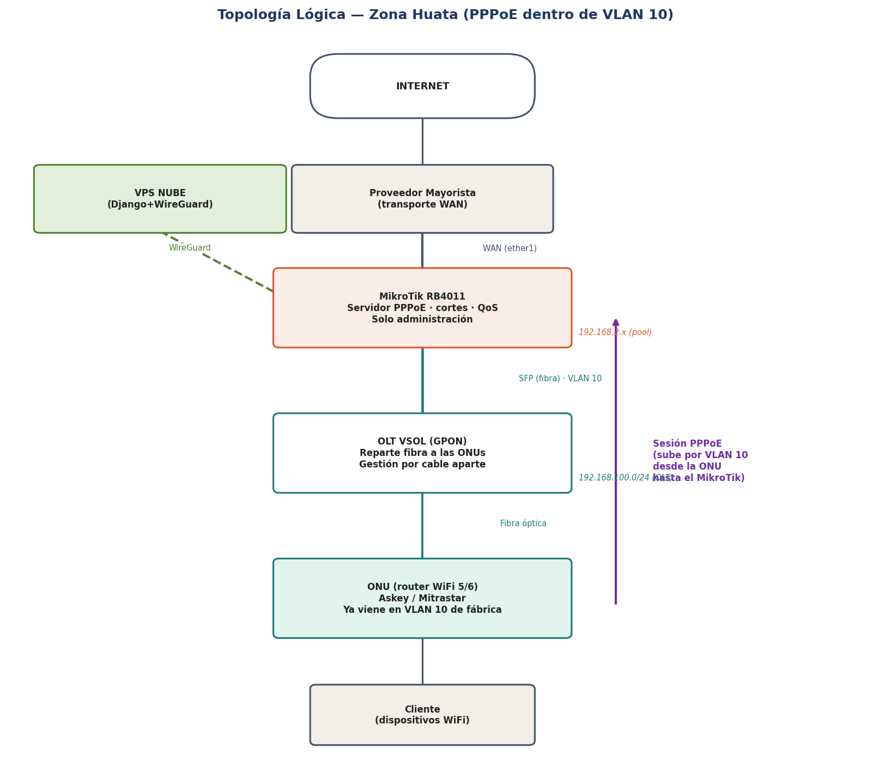
Figura 1. Topología lógica de la zona Huata. La sesión PPPoE sube desde la ONU por la VLAN 10 hasta el MikroTik, que la administra.

2.2 Topología física (arquitectura multi-zona)
La topología física muestra la disposición real de los equipos y su interconexión a nivel de toda la operación: las 13 zonas, cada una con su MikroTik y OLT, federadas hacia el VPS central mediante túneles WireGuard independientes.
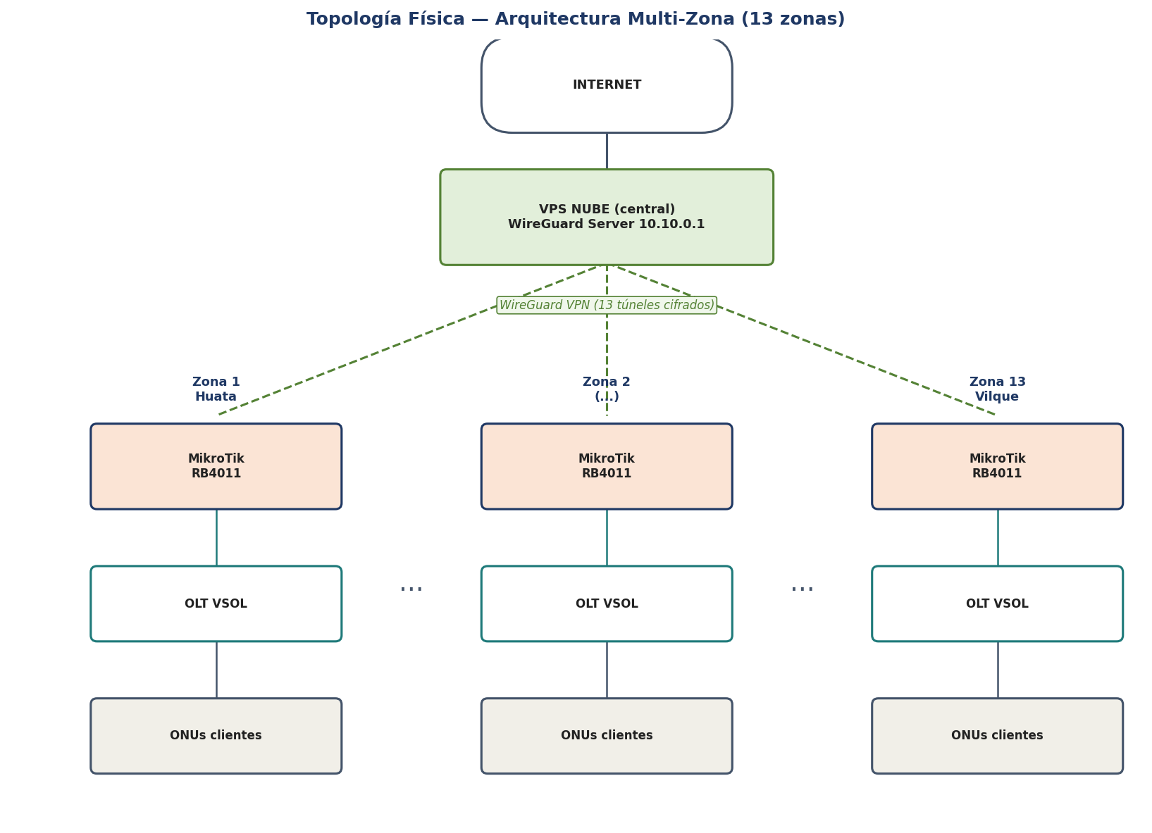
Figura 2. Topología física multi-zona: 13 nodos MikroTik conectados al VPS central por WireGuard.

2.3 Direccionamiento y equipamiento por zona
Elemento | Especificación | Rol
Router de borde | MikroTik RB4011iGS+ (RouterOS 7.13.5) | Gateway, PPPoE, firewall, QoS
Gateway LAN | 192.168.2.1 (bridge1) | Puerta de enlace de la zona
Pool PPPoE | 192.168.2.2 – 192.168.2.254 | Direcciones para clientes
Segmento OLT | VLAN 10 · 192.168.100.0/24 | Acceso de gestión a la OLT
OLT | VSOL (GPON) | Concentración de fibra óptica
ONU/ONT | Askey / Mitrastar | Equipo terminal del cliente
Enlace WAN | ether1 (DHCP del proveedor) | Salida a internet
Túnel a la nube | WireGuard (reemplaza SSTP) | Gestión centralizada segura

2.4 Segmentación: VLAN, DMZ y subnetting
Fundamento (segmentación): La segmentación divide la red en dominios de difusión aislados (VLAN, según IEEE 802.1Q) y subredes IP independientes (subnetting). Mejora la seguridad (aísla el tráfico), el rendimiento (reduce dominios de broadcast) y la administración (ordena el tráfico por función).

Esquema de VLAN
El diseño define las siguientes VLAN por zona. La VLAN 10 ya existe en la configuración real: es la VLAN de transporte del servicio de internet, por la cual viaja el tráfico PPPoE desde las ONUs (preconfiguradas de fábrica en esta VLAN) hasta el MikroTik. La VLAN de gestión es una mejora propuesta para separar el tráfico administrativo:
VLAN | Nombre | Subred | Propósito | Estado
10 | OLT / Fibra | 192.168.100.0/24 | Gestión de la OLT y transporte GPON | Real
— | Clientes PPPoE | 192.168.2.0/24 | Direcciones dinámicas de clientes | Real
99 | Gestión | 10.0.0.0/24 | Administración de equipos (SSH, API) | Propuesta

Subnetting (direccionamiento jerárquico)
Cada zona mantiene su propio espacio 192.168.2.0/24 para clientes (254 direcciones útiles, suficientes para la zona más grande de ~60 clientes con amplio margen). El segmento de la OLT usa 192.168.100.0/24. Para la gestión centralizada se propone el esquema 10.10.0.0/24 sobre WireGuard, con una IP de túnel única por zona:
Zona | IP WireGuard (túnel) | Subred de clientes
VPS central | 10.10.0.1 | —
Zona 1 (Huata) | 10.10.0.11 | 192.168.2.0/24
Zona 2 | 10.10.0.12 | 192.168.2.0/24
… | … | …
Zona 13 (Vilque) | 10.10.0.23 | 192.168.2.0/24

Zona desmilitarizada (DMZ)
Enfoque de DMZ en la arquitectura de WISP
En WISP, los servicios expuestos a internet (sistema web, API) residen en el VPS de la nube, no en las zonas. Por ello la DMZ se implementa a nivel del VPS: los servicios públicos se separan de la red interna de gestión mediante firewall y segmentación en el servidor. En las zonas, los MikroTik no exponen servicios a internet; su gestión ocurre únicamente por el túnel WireGuard, una postura más robusta que una DMZ tradicional por zona.

Sección 3: Incorporación de Redundancia
La alta disponibilidad busca minimizar el tiempo de indisponibilidad del servicio. Dada la naturaleza distribuida de WISP (13 zonas independientes), el diseño contempla redundancia en distintos niveles, diferenciando lo que ya existe de lo que se propone como mejora (enlaces redundantes, energía de respaldo).

3.1 Mecanismos de redundancia y alta disponibilidad
Nivel | Mecanismo | Beneficio | Estado
Aislamiento por zona | Cada zona opera de forma independiente | La caída de una zona no afecta a las demás | Real
Gestión central | VPS en nube con SLA del proveedor | Alta disponibilidad del núcleo | Real
Respaldo de config. | Backup periódico de cada MikroTik | Recuperación rápida ante fallo | Propuesta
Enlace WAN redundante | Enlace secundario (4G / otro ISP) en zonas críticas | Continuidad si cae el enlace principal | Propuesta
Energía | UPS en nodos de zona | Protección ante cortes eléctricos | Propuesta

3.2 Estrategia de enlaces redundantes
Para las zonas con mayor número de clientes, se propone un esquema de enlace WAN dual con conmutación automática (failover): el MikroTik detecta la caída del enlace principal del proveedor mayorista y conmuta al enlace secundario (por ejemplo, un módem 4G/LTE o un segundo proveedor), restaurando el servicio sin intervención manual. RouterOS soporta esta funcionalidad de forma nativa mediante monitoreo de rutas y prioridades.
Análisis de disponibilidad
El diseño distribuido de WISP ofrece una ventaja natural de disponibilidad: al ser 13 zonas autónomas, no existe un único punto de falla que afecte a todos los clientes simultáneamente. El único componente compartido es el VPS central, cuya criticidad se mitiga con el SLA del proveedor de nube y respaldos automáticos. La incorporación de enlaces WAN redundantes en las zonas de mayor demanda eleva la disponibilidad del servicio de cara al cliente final.

Sección 4: Cumplimiento de Estándares
El diseño de red se alinea con los estándares internacionales aplicables al cableado, las redes de datos y la transmisión por fibra, garantizando interoperabilidad, calidad y buenas prácticas de ingeniería.
Estándar | Ámbito | Aplicación en el diseño de WISP
IEEE 802.1Q | VLAN / etiquetado | Segmentación por VLAN (OLT, gestión, clientes).
IEEE 802.3 | Ethernet | Interfaces cableadas del MikroTik (ether1-10, SFP+).
TIA/EIA-568 | Cableado estructurado | Buenas prácticas de cableado en nodos de zona.
TIA/EIA-569 | Espacios y canalizaciones | Organización física del nodo de zona.
ISO/IEC 11801 | Cableado genérico | Estándar de cableado de telecomunicaciones.
ITU-T G.984 | GPON | Tecnología de la OLT VSOL y la red de fibra.
RFC 1918 | Direccionamiento privado | Uso de rangos 192.168.x / 10.x en la red interna.

Calidad documental y ética profesional (ACM)
Este diseño se elaboró con criterios de calidad documental (estructura clara, diagramas normalizados, trazabilidad de requerimientos) y en apego al Código de Ética de la ACM: confidencialidad de los datos de clientes (segmentación y acceso restringido), honestidad técnica (se distingue lo real de lo propuesto), seguridad y fiabilidad de la red, y responsabilidad social (conectividad de calidad para zonas rurales).

Anexos

Anexo A: Lista completa de requerimientos
Consolidado de los requerimientos que sustentan el diseño:
ID | Tipo | Requerimiento
RN-01 | Negocio | Servicio de internet por fibra estable a ~455 clientes en 13 zonas.
RN-02 | Negocio | Gestión centralizada y remota de las 13 zonas.
RN-03 | Negocio | Crecimiento a nuevos distritos sin rediseño.
RN-04 | Negocio | Planes diferenciados por ancho de banda (5 planes).
RN-05 | Negocio | Corte y reactivación de clientes morosos por zona.
RT-01 | Técnico | Direccionamiento IP privado con pool PPPoE por zona.
RT-02 | Técnico | Segmentación por VLAN (fibra/OLT separada).
RT-03 | Técnico | Control de ancho de banda por cliente (QoS CAKE).
RT-04 | Técnico | Túnel seguro zona–nube (WireGuard).
RT-05 | Técnico | Corte de morosos por address-list.
RT-06 | Técnico | VLAN de gestión dedicada.

Anexo B: Extracto de configuración real (huata.rsc)
Extracto representativo de la configuración del MikroTik de Huata, base del diseño:
# Control de ancho de banda por cliente (rate-limit del perfil PPPoE)
/ppp profile add name=PLAN01 rate-limit=...

# CAKE (algoritmo abierto Bufferbloat / RFC 8290) contra bufferbloat
/queue type add name=cake kind=cake

# Segmento de la OLT sobre VLAN 10 (transporte del PPPoE)
/interface vlan add name=vlan10 vlan-id=10 interface=ether10
/ip address add address=192.168.100.1/24 interface=vlan10

# Pool de direcciones para clientes PPPoE
/ip pool add name=pppoe-pool ranges=192.168.2.2-192.168.2.254

# Lista de corte de morosos
/ip firewall address-list add list="CORTE MOROSO" ...

# (Mejora propuesta) Túnel WireGuard hacia el VPS central
/interface wireguard add name=wg-vps
/interface wireguard peers add interface=wg-vps \
endpoint-address=<VPS> allowed-address=10.10.0.0/24

Anexo C: Diagramas detallados
Los diagramas de topología lógica (Figura 1) y física (Figura 2) presentados en la Sección 2 constituyen los diagramas detallados del diseño. Se recomienda su elaboración final en herramientas como Draw.io o Microsoft Visio para su edición y mantenimiento.


Anexo C.1. Topología física multi-zona (versión ampliada).

Referencias
Las fuentes técnicas que sustentan los conceptos y estándares empleados en este diseño son:
- Høiland-Jørgensen, T. et al. (2018). Piece of CAKE: A Comprehensive Queue Management Solution for Home Gateways. (Fundamento del algoritmo CAKE de gestión de colas).
- IETF (2018). RFC 8290 — The Flow Queue CoDel Packet Scheduler and Active Queue Management Algorithm. (Base conceptual de FQ-CoDel y CAKE contra el bufferbloat).
- MikroTik (documentación oficial). help.mikrotik.com — RouterOS: PPPoE, Queues, Interface/VLAN, WireGuard. (Implementación en RouterOS 7).
- IEEE 802.1Q — Virtual LANs (VLAN tagging).
- IEEE 802.3 — Ethernet.
- TIA/EIA-568 y TIA/EIA-569 — Cableado estructurado y canalizaciones.
- ISO/IEC 11801 — Cableado genérico de telecomunicaciones.
- ITU-T G.984 — Gigabit-capable Passive Optical Networks (GPON).
- IETF RFC 1918 — Address Allocation for Private Internets.
- ACM Code of Ethics and Professional Conduct (2018).

